- ЭТАП. ИНИЦИАЦИЯ ПРОЕКТА

1) Составление паспорта проекта
Паспорт проекта - основополагающий документ проекта. Разработка паспорта проекта - процесс, который относится к группе процессов инициации проекта.
Для повышения вероятности разделяемой ответственности, приемки результатов проекта, а также удовлетворения заказчиков и других заинтересованных сторон проекта их необходимо привлекать в процессы иницации проекта.
В паспорте проекта документируются первоначальные требования к проекту, удовлетворяющие потребностям и ожиданиям заинтересованных сторон.
Базовая (первая) версия паспорта проекта утверждается ответственным за его утверждение лицом и является признанием того, что работы по проекту могут быть начаты.
В рамках процессов инициации менеджер проекта получает полномочия применять ресурсы организации для последующих работ проекта.
Что должен включать в себя примерный паспорт проекта.
- Название проекта и его описание
- Менеджер проекта и уровень его полномочий
- Причина возникновения проекта
- Обоснование проекта
- Требования к проекту
- Цель проекта
- Первоначальные ресурсы
- Бюджет проекта
- Допущения и ограничения проекта
- Организации - участники проекта
- Отношения между участниками проекта
- Расписание контрольных событий (вех)

Что такое цель проекта?
Цель – это будущее состояние предметной области, к которому, в рамках проекта, стремятся, за счет выполнения активных действий, задач.
Цели должны отвечать на вопрос «что?». Что должны получить к концу проекта.
Задачи должны отвечать на вопрос «как?». Как мы должны действовать, чтобы достичь поставленных целей.
Проекты могут иметь несколько целей и каждая цель набор задач.
Каждая задача должны начинаться с глагола действия, например: подготовить, провести, разработать, создать, сделать, обеспечить, купить, установить, опросить и т.п. Это гарантирует измеримость задачи и возможность её контролировать.

Цель по SMART
Достижение цели зависит от её формулировки, и первый шаг к успеху – правильно сформированные цели.
Концепция SMART целей:
- Specific (конкретная): Цель должна быть конкретной, т.е. описывать, что именно необходимо достигнуть. Например, повысить прибыль компании.
- Measurable (измеримая): Цель должна быть измерима, т.е. описывать в чем или в каких единицах можно будет измерить результат. Например, повысить прибыль компании на 5%.
- Achievable (достижимая): Цель должна быть достижимая. Описывается за счет чего достигается цель и при каких условиях. Например, повысить прибыль компании на 5%, за счет внедрения СЭД, автоматизации внутренних бизнес-процессов и сокращения штата сотрудников на 10% от текущего количества.
- Realistic (реалистичная): Цель должна быть реалистичной. Означает, что достижение целей финансово и технически возможно. Технические и человеческие ресурсы должны присутствовать в достаточном объеме. Особенно следует проверить вопрос имеющегося в распоряжении ноу-хау.
- Timely (ограниченная во времени): Реализация цели должна иметь реалистичную оценку реализации по времени. Указываются ограничение во времени, по истечении которого все задачи должны быть выполнены и цель достигнута.

Основные причины неудач проектов
В большинстве случаев, проекты не удаются из-за неясных целей или нечетких требований.
Причины неудач проектов и их вероятность наступления:
30% – Неясные цели, неясные требования;
15% – Отсутствие поддержки руководства;
12% – Неудовлетворительные методики и техника управления проектом;
11% – Недостаточные ресурсы;
10% – Неудовлетворительная квалификация, гибкость, активность;
8% – Политика, эгоизм отдельных подразделений, несоответствие уровней компетентности;
8% – Отсутствие контроля/мониторинга над проектом;
6% – Недостаточная коммуникация/отсутствие обмена информацией;
5% – Отсутствие управления изменениями.
Наибольшая вероятность неудачи проекта – плохо определенные, неясные цели и требования. Именно поэтому в рамках управления проектом, необходимо четко определить и точно описать цели проекта.

2) Обоснование причины возникновения проекта

Обычно причинами инициации проектов являются:
- Требования рынка (пример: авторизация проекта строительства нового нефтеперерабатывающего завода в ответ на хроническую нехватку горюче-смазочных материалов).
- Потребности бизнеса (пример: для увеличения доходов обучающая компания авторизует проект по разработке нового курса обучения).
- Требования потребителей (пример: авторизация строительства новой электрической подстанции для обслуживания нового предприятия).
- Технологическое развитие (пример: авторизация проекта разработки игровой приставки после выпуска нового видеомагнитофона).
- Юридические требования (производитель красок авторизует проект разработки инструкций для работы с вредными материалами).
Эти причины могут называться задачами, возможностями или потребностями бизнеса. Общим для всех этих причин является необходимость принятия решения о том, как на них реагировать.
Ограничения - это факторы, ограничивающие возможности команды проекта. Например, ограниченный бюджет проекта повлияет на возможности команды проекта по привлечению ресурсов, назначению сроков исполнения работ и т.д.
Допущения - данные, которые считаются известными при планировании, но достоверность которых не является стопроцентной (допущения подразумевают известную долю риска). Например, если дата, когда можно будет использовать некоторые ресурсы, неизвестна, команда проекта может предположить, что это будет некоторая конкретная дата.

- Определение основных этапов работ

На этапе формирования паспорта проекта должно быть обязательно указано время начала и завершения проекта; при необходимости отмечаются ключевые вехи проекта, принципиальные для организации-заказчика. Рекомендуется ограничить количество контрольных событий теми, которые абсолютно необходимы, т.е. обычно тремя-пятью. Иными словами, принимая во внимание цель устава и соответствующий уровень детализации, совершенно излишне разрабатывать длинный список событий - это только создаст дополнительные ограничения для выбора методологии реализации проекта.

Контрольные точки проекта
Составьте список контрольных точек проекта. Список контрольных точек определяет ключевые события проекта, их даты и результаты, которые должны быть получены по состоянию на эти даты.

- Как просчитать примерный бюджет проекта?

На данном этапе указывается сумма средств, которую вы готовы выделить на достижение сформулированной цели проекта. Указанная сумма является результатом определения порядка величины и ошибка в оценке может составлять от ~ -50% до +50%.
Процесс расчета примерной сметы проекта состоит из следующих этапов:
- Производится анализ рынка, конкурентов и целесообразности услуг и инструментов.
- Исходя из особенностей Ваших идей и пожеланий, формируется проект.
- Сам проект разбивается на определенные услуги и работы.
- Формируется цена каждой услуги.
- В конечном итоге все услуги суммируются, что и формирует общий бюджет проекта.

5) Определите заинтересованных сторон в проекте
Процесс выявления всех людей и организаций, на которых будет оказывать влияние проект, и документирования значимой информации относительно их интересов, вовлеченности и влияния на успех проекта.
Заинтересованные стороны – это лица или организации (например, заказчики, спонсоры, исполняющая организация или общественность), которые активно участвуют проекте или интересы которых быть затронуты как положительно, так и отрицательно в ходе исполнения или в результате завершения проекта

Примеры заинтересованных сторон проекта
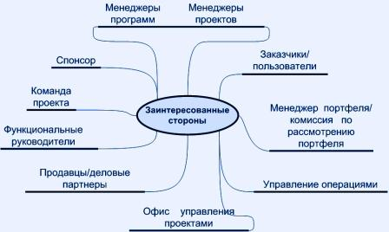

При инициации важно устранить разрывы в понимании целей и интересов различных заинтересованных сторон.
Заинтересованная сторона - это любой человек либо группа людей, которые могут повлиять на успех или провал проекта как до, так и во время, а также после его завершения.
Заинтересованные стороны могут выдвигать функциональные требования к проекту, а также качественные требования, которые могут стать ограничениями проекта.
Заинтересованные стороны проекта могут оказывать неблагоприятное влияние на цели проекта.
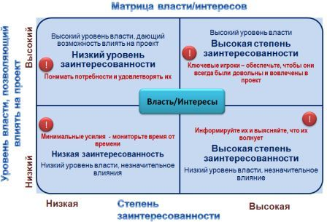
Проект может восприниматься заинтересованными сторонами как имеющий и положительные, и отрицательные результаты.
Неспособность заметить отрицательно настроенных сторон проекта может привести к увеличению вероятности неудачи.
Успех и ход исполнения проекта часто зависит от факторов, выходящих за границы традиционных контрактов и управления проектами.
К таким факторам относятся цели, нужды и амбиции различных сторон и отдельных людей, которые имеют свои интересы в проекте и его результатах
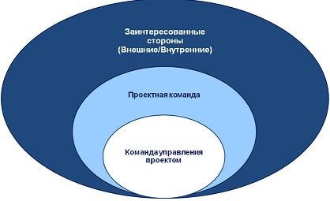

2 ЭТАП. ПЛАНИРОВАНИЕ ПРОЕКТА

- Содержание проекта

Содержание проекта – это работы, которые необходимо выполнить, чтобы получить продукт, услугу или результат с указанными характеристиками и функциями.
Общепринятым инструментом представления работ проекта является ИСР - Иерархическая структура работ, которая описывает состав и иерархию работ проекта.
Иерархия работ для нашего домика может быть такой:
Пример, строительство дома
  - Управление проектом
  - Проектирование
  - Получение разрешений
  - Строительство
    - Устройство фундамента
    - Устройство коробки
      - Кладка стен
      - Настилка полов
      - Устройство потолков
    - Устройство крыши
  - Сдача/Приемка

Или такой:
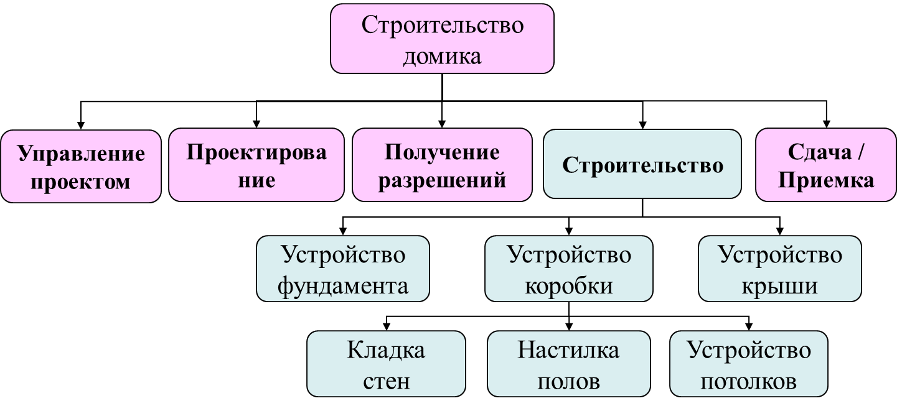
Также в проекте должны быть контрольные точки/вехи:
Контрольные события и вехи – это важные моменты и события проекта. Они соотносятся с операциями так же как результаты с работами: контрольные события - это «результаты» операций. В программном обеспечении управления проектами контрольное событие – это операция с нулевой длительностью.
Основным назначением контрольных событий и вех является контроль сроков. У любой операции есть две основных даты – даты начала и завершения. А два параметра – это слишком много для управления. Вехи имеют нулевую длительность и, соответственно, только одну дату – дату наступления. И, соответственно, отчет по вехам является основным инструментом контроля сроков проекта.

2) Планирование сроков в проекте

Для повышения точности оценки длительности задачи используйте свой собственный опыт и опыт других людей, которые уже делали нечто подобное в других проектах. Полезно задать следующие вопросы.
- Сколько времени потребуется для выполнения задачи?
- С какими проблемами уже пришлось встретиться?
- Что бы следовало сделать иначе, если бы потребовалось выполнить работу повторно?
Обратите внимание на различия между новой задачей и похожими задачами, выполнявшимися в прошлом, и учтите их при оценке длительности новой задачи.
Учтите следующие моменты при оценке длительности задачи.
Длительность может зависеть от опыта ресурса, выполняющего данную задачу. Иногда опытный ресурс способен выполнить конкретные задачи значительно быстрее неопытного ресурса.
После начала работы необходимо пересмотреть сделанные ранее оценки. На этом этапе о задачах можно узнать больше.
Предварительные оценки можно получить, сравнивая оптимистическая длительность, пессимистическая длительность и ожидаемая длительность. Иногда это называют анализ по методу PERT.
При планировании проекта в план проекта необходимо включать резерв на случай непредвиденных обстоятельств в виде времени и денег. Обычно резерв времени, закладываемый в проект, составляет 25%.

3) Проставление связей в проекте
Связь между задачами определяет, каким образом время начала или окончания одной задачи влияет на время окончания или начала другой.
Существует четыре типа связей:
- окончание–начало;
- начало–начало;
- окончание–окончание;
- начало–окончание.
Связь типа окончание–начало – это наиболее распространенный случай связи между работами. При такой связи работа В не может начаться раньше, чем закончится работа А. Этот тип связи изображен на рис. а.
Связь типа начало–начало означает, что работа В не может начаться, пока не начнется работа А. При помощи такой связи обычно объединяются задачи, которые могут выполняться параллельно. Например, обучение персонала работе с программой и ввод данных в программу могут проходить одновременно, но ввод данных не может начаться, пока не начнется обучение персонала. Связь начало–начало изображена на рис. б.
Связь окончание–окончание обозначает зависимость, при которой задача В не может закончиться до тех пор, пока не закончится задача А. Обычно такой связью объединяются работы, которые выполняются одновременно, но при этом одна не может закончиться раньше другой. Например, ввод в эксплуатацию программы и ее тестирование и отладка могут выполняться параллельно. В процессе ввода в эксплуатацию происходит обучение персонала, подготовка и ввод данных. Однако ввод в эксплуатацию не может быть завершен, пока не завершено тестирование и исправление найденных в программе ошибок. Связь окончание–окончание изображена на рис. в.
Связь типа начало–окончание обозначает зависимость, при которой работа В не может закончиться, пока не началась работа А. Например, А – ввод программы в промышленную эксплуатацию, начало которого намечено на строго определенную дату. В – опытная эксплуатация программы, которая не может быть закончена, пока не начнется ввод программы в промышленную эксплуатацию. При этом увеличение длительности задачи А не влечет увеличение длительности задачи В. Связь начало–окончание изображена на рис. г.
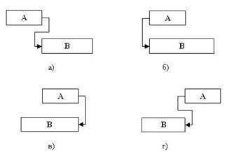

4) Планирование ресурсов в проекте.
Под ресурсами понимаются люди, машины, механизмы, оборудование, материалы, затраты/доходы и поддерживаются три типа ресурсов:
Трудовые ресурсы – это возобновляемые ресурсы компании, которые включают людей, машины и оборудование, необходимые для исполнения проекта. Через тип «трудовой» вы должны моделировать те ресурсы, по которым нужно учитывать их загрузку/перегрузку, достаточность или недостаточность, например, загрузку десяти рабочих.
Материальные ресурсы используются для моделирования материалов, необходимых для создания результата проекта.
Затратные ресурсы, необходимы для моделирования затрат, связанных с той или иной задачей, но не зависящих ни от длительности задач, ни от назначенных на нее трудовых ресурсов, например, если нужно смоделировать положительное воздействие на того или иного чиновника, для ускорения принятия им положительного решения.
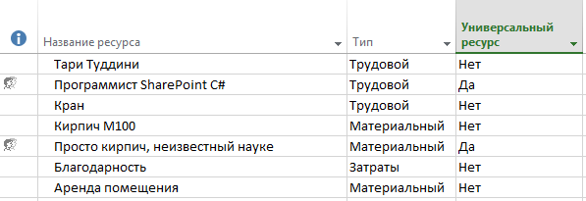
5) Расчет бюджета проекта.
Бюджет, или смета расходов - возможно, самая главная часть проекта. Не всегда требуется подробно описывать существующую проблему, однако бюджет просматривают все.
Предлагаемый Вашему вниманию пример бюджета удовлетворит большинство организаций и с небольшими изменениями может быть использован для обращения, как в частные, так и в государственные инстанции.
Рекомендуемый нами бюджет состоит из трех разделов:
- оплата труда;
- основные прямые расходы;
- непрямые расходы;
Планируя бюджет, полезно заглянуть в разделы «Цели и задачи» и «Методы» для выработки подходящего плана. Необходимо учесть все, на что Вы будете тратить деньги (ресурсы), а также основные факторы, влияющие на размеры расходов.
Вот примерный перечень статей расходов и требующихся ресурсов:
- люди: штатные работники + эксперты + консультанты + контракты с другими организациями;
- оплата труда: зарплата + стоимость контрактных услуг + налоги;
- помещение: оплата аренды;
- командировочные и транспортные расходы: цена билетов на самолет, поезд и т.д. + суточные + цена жилья в гостиницах;
- оборудование: цены + цена расходуемых материалов;
- фото/видео/информационная работа.

- ЭТАП. ПОДГОТОВКА К РЕАЛИЗАЦИИ ПРОЕКТА

1) Продвижение проекта (составление медиа-карты)

Составление медиа-карты происходит в несколько этапов:
- Выявление целевой аудитории, ее ареалы проживания, интересы, предпочтения по формату и виду СМИ.
- Составление списка средств массовой информации подходящих под требования клиента. Для этого подходят все формы поиска информации: от Интернета до опроса коллектива организации.
- Подготовка поверхностной базы данных в электронном виде. Она состоит из названия и вида СМИ, специализации, тиража, методах и области распространения, рубрик, периодичности выхода, адреса редакции, контактов отдела новостей, ФИО контактного лица, его личные данные, примечания.
- Анализ экземпляров каждого отобранного СМИ. Следует изучить формат издания, особенности подачи статей, темы на которые пишут журналисты этого СМИ. Это будет большим плюсом при дальнейшем общении с журналистом, ведь у вас будет возможность узнать, что действительно интересно для каждого конкретного СМИ, и какого рода информации в редакции отдают предпочтения.
- Внесение правок в медиа-карту. Зачастую контактные данные в газете отличаются от тех, что вы видели на сайте. Их следует заменить. Кроме того, в базу следует занести имена конкретных представителей СМИ и их контакты. Наверняка, какие-то СМИ совершенно не подойдут по качеству и содержанию, и их будет нужно удалить из базы.
- Актуализация медиа-карты. Каждая рассылка или контакт со СМИ подразумевает корректировки в базе данных.
- Создание отдельной базы журналистов. Очень важная и нужна вещь в любое время и в любой ситуации. Благодаря именам и контактам вы всегда сможете связаться с ними по интересующему вас или их вопросу.

Медиа-карта - это список СМИ, в котором отражены основные характеристики этого СМИ и характеристики важные для вас и вашей организации. Графы для медиакарты: тираж (зона вещания, аудитория), периодичность (объем суточного вещания), день планерки, социальные рубрики, знакомый журналист, редактор, контакты.
В проекте обязательно укажите наименование медийных мероприятий в рамках проекта + количество участников, а также распишите схему продвижения проекта в социальных сетях, с учетом увеличения количества участников группы/подписчиков/оригинальных посетителей/ретвитов. Также рекомендуется составить короткое рекламное сообщение о проекте.

- Составление карты рисков в проекте

Риск - это неопределённое событие или условие, которое в случае возникновения имеет позитивное или негативное воздействие на проект. Существуют и другие определения Риска. Риск – это вероятность наступления неопределенного события. Соответственно риск нужно измерить.
Очень важно! Риск – это не плохо и не хорошо! Риск – это неопределенность. От того как мы управляем рисками, зависит, выиграет мой проект или проиграет от какой то неопределенности.
Риски бывают двух типов:
- Угрозы – негативное воздействие
- Возможности – положительное воздействие
Управление рисками включает в себя правила и процедуры, относящиеся к планированию управления рисками, их идентификации и анализу, реагированию на риски, мониторингу рисков. Т.е. для управления рисками мне нужно понять их источники, определить какие есть риски и что я буду с ними делать!
Управление рисками включает в себя следующие задачи:
- Планирование управления рисками. В результате планирования управления рисками мы должны получить План управления рисками. Это документ, который описывает общие подходы к управлению рисками в проекте, их классификацию, способы идентификации и реагирования.
- Идентификация рисков – определение того, какие риски могут повлиять на проект, и документальное оформление их характеристик.
- Качественный анализ рисков – расположение рисков по степени их приоритета для дальнейшего анализа или обработки путем оценки и суммирования вероятности их возникновения и воздействия на проект
- Количественный анализ рисков – процесс проведения численного анализа влияния рисков на цели проекта
- Планирование реагирования на риски - это процесс разработки путей и определения действий по увеличению возможностей и снижению угроз для целей проекта.
- Мониторинг и управление рисками представляет собой процесс реагирования на риски, отслеживания выявленных рисков, контроля остаточных рисков, идентификации новых рисков и оценки эффективности управления рисками на всем протяжении проекта.
Реагирование на риски проекта:
- Уклонение от риска
- Передача риска
- Снижение рисков
- Принятие риска

4) Привлечение финансовых и человеческих ресурсов

Аудитория проекта – все кто поддерживает проект или проявляет к нему интерес, а также все, для кого он имеет какое-то значение.
Составление списка аудитории проекта позволяет:
- Запланировать, кого и как привлекать к проекту.
- Подумать, как отразится непривлечение отдельных лиц к проекту.
- Посоветоваться с руководством по этим вопросам.
Начинайте формировать список аудитории проекта с первых минут работы над проектом. Для удобства систематизируйте его по категориям.
- Внутренние - штатные работники вашей организации.
- Высшее руководство - руководители верхнего звена управления, несущие полную ответственность за деятельность организации.
- Источник идеи - лицо, подавшее идею вашего проекта, а также все те, через кого она прошла до вас.
- Руководитель проекта - полностью отвечает за результаты проекта.
- Участники проекта - подчиненные руководителя проекта.
- Подразделения, штатно вовлеченные в проект - например, отдел кадров, бухгалтерия.
- Подразделения, привлеченные в проект по необходимости.
- Внешние - люди, не состоящие в штате вашей организации.
- Клиенты и потребители - частные лица или организации, покупающие изделия или услуги вашей фирмы.
- Сотрудничающие лица и организации - привлечены для выполнения работ в силу той же необходимости.
- Продавцы, поставщики и подрядчики - организации, предоставляющие трудовые, материальные и финансовые ресурсы для проекта
- Разрешительные органы - государственные организации, от которых требуются специальные разрешения на определенные виды деятельности.
- Профессиональные общества.
- Общественные организации - местные, национальные и международные организации, которые могут оказать влияние на успех проекта.
Проверка укомплектованности списка аудитории проекта:
- Каждое имя сопровождайте названием занимаемой должности.
- Постарайтесь поговорить со многими людьми.
- Найдите время для составления этого списка.
- Не забывайте о тех, кто будет играть эпизодическую роль.
- Включите в проект административных начальников участников проекта.
- Тех, кто будет выполнять несколько различных задач проекта, включайте во все соответствующие разделы списка
- Постоянно работайте со списком участников проекта.
- Если не уверены, то лучше впишите.
Методы привлечения представителей аудитории:
- личные беседы;
- совещания;
- переписка;
- письменная документация.
3) Создание итогового документа проекта
Паспорт проекта для конкурса проектов «Моя идея»

Направление проекта
Номинация проекта
Название проекта
Сроки (месяц и год) реализации проекта
География (на территории какого муниципального образования будет реализован проект)

1. Краткая аннотация
(не более 0,3 страницы)

2. Описание проблемы, решению/снижению остроты которой посвящен проект
(не более 1 страницы)

3. Основные целевые группы, на которые направлен проект

4. Основные цели
и задачи проекта

5. Календарный план реализации проекта (этапы):
(последовательное перечисление основных мероприятий проекта с приведением количественных показателей и периодов их осуществления)

№ | Мероприятие | Сроки (дд.мм.гг)

6. Медиа-карта проекта
(укажите наименование медийных мероприятий в рамках проекта + количество участников, а также распишите схему продвижения проекта в социальных сетях, с учетом увеличения количества участников группы/подписчиков/оригинальных посетителей/ретвитов)
 | Название мероприятия | Количественные показатели
СМИ

vk.com
twitter.com
Facebook.com
Др.социальные сети
7. Рекламное сообщение о проекте
(рассказ о проекте – обращение к потенциальным участникам или клиентам)

8. Ожидаемые результаты
(Описание позитивных изменений, которые произойдут в результате реализации проекта по его завершению и в долгосрочной перспективе)
Количественные показатели
Качественные показатели

9. Команда проекта
Руководитель проекта (ФИО, контактный номер телефона)
Количество участников проектной команды

10. Дальнейшая реализации проекта
(укажите источники финансирования проекта после окончания средств гранта – если планируется)

11. Смета расходов
№ | Наименование расходов | Стоимость (ед.), руб. | Кол-во единиц | Всего,  руб.
1
2
3
4
5
Руководитель проекта ___________________________________(ФИО, подпись)

5) Итоговый оргкомитет (распределение ролей в команде)

Интересно, что у каждого человека, действующего в команде, существуют определенные роли. Наличие таких ролей называется «феноменом групповой динамики» (М. Белбин, исследователь лаборатории менеджмента).
Вот самые распространенные из них:
ЛИДЕР: способен, уверен в себе, с развитым самообладанием. Способен относиться ко всем предложениям соответственно их объективной ценности без предвзятого мнения. Сильно развитое стремление к достижению цели.
РЕАЛИЗАТОР: динамичен, очень неспокоен, склонен опережать других, общителен. Напорист, готов бороться с инертностью, благодушием и самообманом.
ГЕНЕРАТОР ИДЕЙ: индивидуалистичен, с серьезным складом ума. Развиты интеллект и воображение, обладает обширными знаниями и одаренностью.

4 ЭТАП. РЕАЛИЗАЦИЯ ПРОЕКТА

Мотивация для ведения и завершения проекта
Виды мотивации по пирамиде Маслоу:
- Мотивация вознаграждением
- Премирование (бонусы за результат)
- Гарантия занятости
- Повышение статуса
- Профессиональный рост, получение проектного опыта
- Чувство ответственности за результат
- Чувство значимости личного вклада в общий успех
- Удовлетворение от результата
Можно добавить к этому списку командные мотивирующие факторы:
- Чувство надежности в команде
- Товарищество

Успешное мотивирование – это коммуникации между сотрудниками проектной команды. Менеджеру проекта необходимо общаться со своей командой как можно чаще, индивидуально и коллективно, используя формальные способы (переписка, совещания, семинары, конференции и тому подобное) и неформальные способы (беседы, совместные обеды, командные мероприятия и тому подобное). Каждому менеджеру проекта необходимо определить свою мотивационную политику на проекте, лучше всего записать ее и стараться ей следовать в ходе выполнения проектных работ.

Team building в правильном смысле этого термина
Почему-то термин team building в обиходе свелся к отождествлению с командными мероприятиями развлекательного характера. На самом деле, это очень сложный процесс, который целиком ложится на плечи менеджера проекта. Необходимо в достаточно сжатые сроки из разнородной группы назначенных на проект сотрудников создать жизнеспособный проектный организм, превратить просто людей в команду, способную решать совместно сложные задачи.
Выстраивание команды должно идти в проекте постоянно. Огромную роль играет при этом личное общение. Необходимо регулярно проводить общие совещания, применять для решения сложных задач мозговые штурмы. Нужно заставлять, если это возможно, проблемные вопросы обсуждать на личной встрече, а не вступать в бесконечную «спамообразную» переписку по электронной почте. Тогда люди почувствуют друг друга, поймут полезность и эффективность совместной работы в команде. А совместная деятельность, прозрачная и понятная, будет мотивировать их работать лучше.
Что касается командных мероприятий развлекательного характера – они необходимы. Но эти мероприятия должны быть строго дозированы и привязаны к определенным событиям (начало проекта, закрытие большого этапа проекта, успешное завершение всего проекта и тому подобное). В этом случае сотрудники воспримут это мероприятие как вознаграждение, как внимание к себе со стороны руководства, как оценку своих заслуг. И тогда будут стремиться в следующий раз отработать так, чтобы заслужить такое мероприятие.

